Домашнее задание для 4 ДОП, от 28.04.23.
"Подготовка к итоговому зачёту по сольфеджио"
В Н И М А Н И Е ❗❗❗
22.05. - состоится итоговый зачëт по сольфеджио. Время уточняется.
- Калмыков и Фридкин.
Номер 345
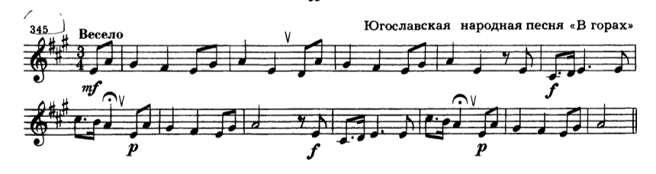
Впевать мелодию наизусть с дирижированием. Для подготовки играйте мелодию, вслушивайтесь и пойте одновременно.
Старое задание!

